Часть III. ТЕХНИЧЕСКАЯ ЧАСТЬ ДОКУМЕНТАЦИИ

ТЕХНИЧЕСКОЕ ЗАДАНИЕ
на выполнение работ по обустройству структурно-функциональных зон для доступа инвалидов и других маломобильных групп населения на объекте почтовой связи 414004 УФПС Астраханской области АО «Почта России», расположенного по адресу: Астраханская область, г Астрахань, р-н Кировский, ул. С. Перовской, д 79, пом. 1а.

Астрахань, 2026

- ПЕРЕЧЕНЬ ПРИНЯТЫХ СОКРАЩЕНИЙ И ОПРЕДЕЛЕНИЙ
№ п/п | Сокращение, определение | Расшифровка сокращения, толкование термина
1. | Заказчик, Общество | Акционерное общество «Почта России»,  АО «Почта России» в лице УФПС Астраханской области
2. | УФПС | Управление федеральной почтовой связи – филиал Общества, расположенный вне места нахождения Общества, осуществляющий все его функции или их часть, в том числе функции представительства, и указанный в едином государственном реестре юридических лиц
3. | Подрядчик | Физическое или юридическое лицо, которое выполняет работы в соответствии с договором, заключенным с Заказчиком
4. | ОПС, Объект | Отделение почтовой
5. | Работы | Работы по обустройству структурно-функциональных зон для доступа инвалидов и других маломобильных групп населения по адресу: 414004, Астраханская область, г Астрахань, р-н Кировский, ул. С. Перовской, д 79, пом. 1а., для нужд УФПС Астраханской области.
6. | ГОСТ | Государственный стандарт Российской Федерации
7. | СНиП | Санитарные нормы и правила
8. | КС-2 | Унифицированная форма первичной учетной документации – Акт о приемке выполненных работ
9. | КС-3 | Унифицированная форма первичной учетной документации – Справка о стоимости работ и затрат
10. | ТЗ | Техническое задание
11. | м | Метры
12 | м2 | Квадратные метры
13. | т | Тоны
14. | кг | Килограммы
15. | шт | Штуки
16. | Стороны | Заказчик и Подрядчик

- НАИМЕНОВАНИЕ ВЫПОЛНЯЕМЫХ РАБОТ
Выполнение работ по обустройству структурно-функциональных зон для доступа инвалидов и других маломобильных групп населения на объекте почтовой связи 414004 УФПС Астраханской области АО «Почта России», расположенного по адресу: Астраханская область, г Астрахань, р-н Кировский, ул. С. Перовской, д 79, пом. 1а.

- ОПИСАНИЕ ВЫПОЛНЯЕМЫХ РАБОТ, ЦЕЛЬ И ЗАДАЧИ
Работы по обустройству структурно-функциональных зон для доступа инвалидов и других маломобильных групп населения по адресу: 414004, Астраханская область, г Астрахань, р-н Кировский, ул. С. Перовской, д 79, пом. 1а., для нужд УФПС Астраханской области.
Цель: обеспечение структурно-функциональных зон отделения почтовой связи для доступа инвалидов и других маломобильных групп населения. Работы выполняются в соответствии с Ведомостью объемов работ (приложение № 1 к ТЗ).
Задачи: приведение в нормативное состояние структурно-функциональных зон для обеспечения беспрепятственного доступа инвалидов и иных маломобильных групп населения в соответствии с требованиями норм СП 59.13330.2020. Свод правил Доступность зданий и сооружений для маломобильных групп населения СП 2.1.3678-20 «Санитарно-эпидемиологические требования к эксплуатации помещений, зданий, сооружений, оборудования и транспорта, а также условиям деятельности хозяйствующих субъектов, осуществляющих продажу товаров, выполнение работ или оказание услуг», в соответствии с требованиями законодательства Российской Федерации, Градостроительного кодекса Российской Федерации, Национальным стандартом Российской Федерации (ГОСТ Р), приказом Министерства цифрового развития, связи и массовых коммуникаций Российской Федерации от 18.04.2022 года № 370 «Об утверждении Порядка обеспечения операторами почтовой связи условий доступности для инвалидов Объектов почтовой связи и предоставляемых услуг почтовой связи»

- ТРЕБОВАНИЯ К СРОКУ И МЕСТУ ВЫПОЛНЕНИЯ РАБОТ

- Начало работ: в течении 5 (пяти) календарных дней с даты подписания Договора.
- Окончание работ: в течение 40 (сорока) календарных дней с даты подписания Договора.
Место выполнения Работ: 414004, Астраханская область, г Астрахань, р-н Кировский, ул. С. Перовской, д 79, пом. 1а.

- ХАРАКТЕРИСТИКИ ВЫПОЛНЯЕМЫХ РАБОТ

Объем и перечень выполняемых Работ сформированы на основании дефектной ведомости по результатам обследования Объекта, подлежащего ремонту, и отражены в Ведомости объемов работ (приложение № 1 к ТЗ).
Работы производятся не в функционирующем отделении почтовой связи.
При организации и проведении работ на объекте Подрядчиком должны соблюдаться требования государственных стандартов, СНиП, санитарных норм и правил.
К выполнению работ относится также получение всех необходимых согласований условий производства работ на объектах с управляющими (ресурсными) организациями (при необходимости).
Работы выполняются с применением инструментов, машин и механизмов Подрядчика и за его счет.
Подрядчик своими силами и за свой счет выполняет работы с применением материалов в объеме, соответствующем объему работ согласно Технического задания.
На объекте должен находиться общий журнал по форме КС-6, который должен предъявляться Заказчику и ежедневно заполняться Подрядчиком.
Все скрытые работы должны быть приняты Заказчиком у Подрядчика и оформлены актами освидетельствования скрытых работ. Выполнять последующие работы, закрывая при этом скрытые, без приемки Заказчиком, запрещается, в противном случае по требованию Заказчика Подрядчик за свой счет вскрывает любую часть скрытых работ, а затем восстанавливает ее за свой счет.
Приемка результата выполненных работ осуществляется Заказчиком по окончании всех Работ Приемочной комиссией Заказчика при участии представителя Подрядчика.
Обязательным условием приемки Заказчиком результата работ по окончании всех работ, является соответствие результата выполненных работ условиям договора, требованиям законодательства Российской Федерации.
Работа по окончании всех работ считается выполненной после принятия Объекта приемочной комиссией, предоставления исполнительной документации, предусмотренной для данного вида работ, с приложением фотоотчета о проведении работ и подписания Акта по форме КС-2 и КС-3.

Входная группа

Входная площадка и передачи посылок:
- размеры входной площадки с пандусом - не менее 2,2х2,2м, (размеры даны без учета расположения стоек поручней);
- размеры входной площадки без пандуса – не менее 1,4х2,0 м или 1,5х1,85 м;
- поверхности покрытий входных площадок должны быть твердыми, не допускать скольжения при намокании и иметь поперечный уклон в пределах 1%-2%;
- облицовка выполняется из бетонной противоскользящей плитки 300х300мм, толщиной не менее 30мм;
- лестницы: ширина проступей – 0,35-0,40м; Рисунок 5.
- высота подступенков – 0,12-0,15м. В пределах одного марша ступени по высоте и ширине должны быть одинаковыми;
- установка поручней выполняется при перепаде высот входной площадки относительно поверхности тротуарной части, дороги, и.т.д от 0,25м и выше.

Входная группа (уличная часть)
Установка информации для инвалидов с нарушениями зрения о приближении их к зонам повышенной опасности (отдельно стоящим опорам, пандуса, стойкам и другим препятствиям, лестницам, пешеходным переходам и т. д.) следует обеспечивать устройством тактильно-контрастных наземных указателей по ГОСТ Р 52875;
Контрастное оформление ступени: на проступях краевых ступеней на всю ширину ступени первой и последней, наносится накладка на ступень противоскользящая, угловая, в антивандальном алюминиевом профиле шириной 40мм, с резиновой вставкой шириной 29мм, желтая.,(Рисунок 1).
Пандус:
При устройстве металлического пандуса с поручнями (при высоте крыльца 900 мм и менее) необходимо руководствоваться следующими показателями:
- по продольным краям металлического пандуса устанавить бортики высотой не менее 0,05 м;
- длина марша пандуса не должна превышать 9,0 м, а уклон не круче 1:20 (при ограниченном участке застройки или наличии подземных коммуникаций перед входом допускается устраивать пандус с уклоном не круче 1:12 (8%) при длине марша не более 6,0 м);
- ширина между поручнями пандуса должна быть в пределах 0,9-1,0 м;
- длина горизонтальной площадки прямого пандуса должна быть не менее 1,5 м. В верхнем и нижнем окончаниях пандуса следует предусмотреть свободную зону размером не менее 1,5х1,5 м. Свободные зоны должны быть также предусмотрены при каждом изменении направления пандуса;
- пандусы должны иметь двухстороннее ограждение с поручнями на высоте 0,9 м (допустимо от 0,85 до 0,92 м) и 0,7 м с учетом технических требований к опорным стационарным устройствам по ГОСТ Р 51261-2025. Расстояние между поручнями должно быть в пределах 0,9-1,0 м. Колесоотбойные устройства высотой 0,1 м следует устанавливать на промежуточных площадках и на съезде;
- поверхность пандуса должна быть нескользкой, отчетливо маркированной цветом или текстурой, контрастной относительно прилегающей поверхности, выполняется из просечно-вытяжного листа.
- завершающие части поручня должны быть горизонтальными и длиннее марша лестницы или наклонной части пандуса на 0,3 м, иметь травмобезопасное исполнение., (Рисунок 2).
- на поручни пандуса наклеить тактильные предупреждающие наклейки (начало/окончание спуска) 40х240, желтые., (Рисунок 3).
Тактильная плитка на входной группе:
- глубина полосы тактильно-контрастного наземного указателя составляет 0,5-0,6 м, указатель должен заканчиваться до препятствия на расстоянии – 0,3 м;
- ширина полосы соответствует длине ступени лестничного марша входной группы и длине пандуса; монтируется перед препятствием, доступным входом, началом опасного участка, перед внешней лестницей на всю ширину., (Рисунок 4).
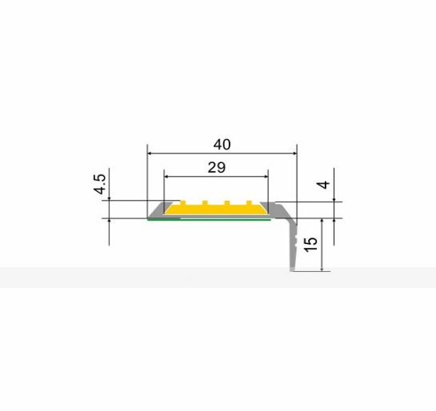
Рисунок 1

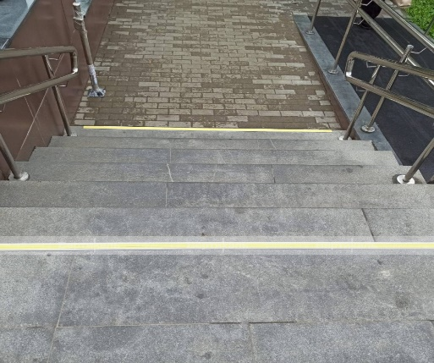

Рисунок 2

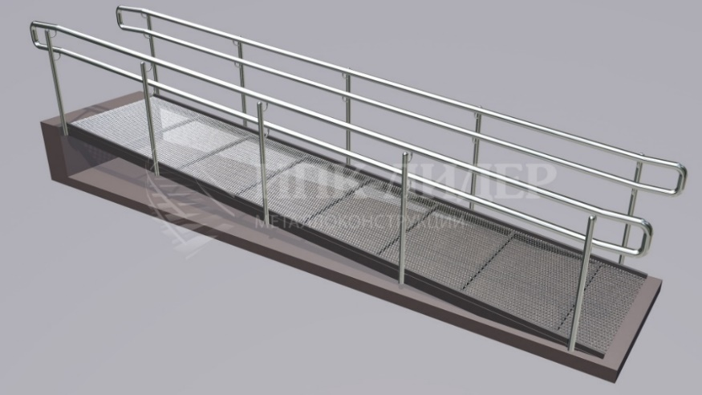

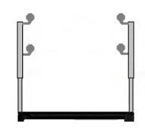
Рисунок 3

Тактильные предупреждающие наклейки на поручни
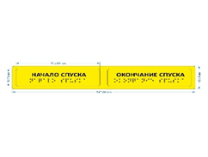

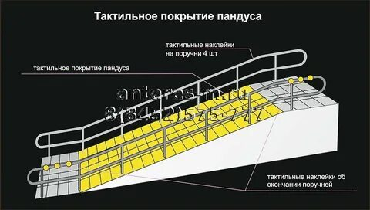

Рисунок 4

Рифы типа усеченных конусов, усеченных куполов, цилиндров, расположенных в линейном порядке



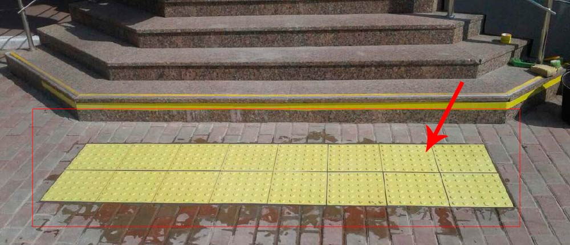

Рисунок 5.
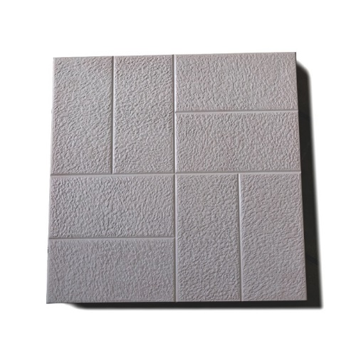
бетонная противоскользящая плитка 300х300мм, толщиной не менее 30мм;

Внутренние работы:
Тактильная плитка ПВХ:
На пути движения в отделении почтовой связи, перед дверью выхода из отделения почтовой связи предусмотреть тактильную плитку ТНУ (тактильные наземные указатели) из ПВХ желтого цвета:
- плитка ТНУ (тактильные наземные указатели) риф типа усеченный конус размерами 300х300х3 мм, устанавливается перед дверью выхода из холла на улицу, на ширину полотна двери шириной и глубиной 500х600 мм на клее на расстоянии открытой двери, (Рисунок 5);
- перед барьером обслуживания МГН, разместить ТНУ (тактильные наземные указатели) «Поле получения услуги», тактильная зона располагается перед местом оказания услуги на расстоянии 30 см, глубиной 420−510 мм и шириной, равной барьеру для обслуживания МГН.,(Рисунок 6).

Рисунок 5

Рифы типа усеченных конусов, усеченных куполов, цилиндров, 300х300мм.

Рисунок 6
Вид размещения ТНУ (тактильные наземные указатели) «Поле получения услуги»;

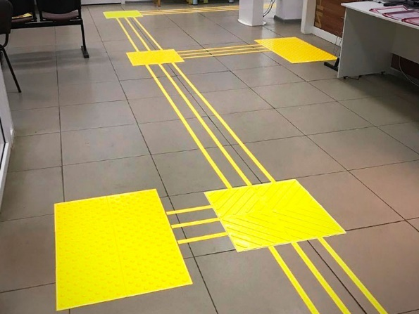


- ТРЕБОВАНИЯ К ПОРЯДКУ ВЫПОЛНЕНИЯ РАБОТ

- Требования к качеству работ
Качество выполняемых Работ должно соответствовать требованиям следующих нормативных документов:
- СП 59.13330.2020. Доступность зданий и сооружений для маломобильных групп населения. СНиП 35-01-2001" (утв. и введен в действие Приказом Минстроя России от 30.12.2020 N 904/пр);
- ГОСТ р 70714-2023 «Пандусы модульные для маломобильных групп населения»
- Градостроительный кодекс Российской Федерации от 29.12.2004 № 190-ФЗ;
- Федеральный закон от 22.07.2008 № 123-ФЗ «Технический регламент о требованиях пожарной безопасности»;
- Федеральный закон от 17.07.1999 № 176-ФЗ «О почтовой связи»;
- Федеральный закон от 30.12.2009 № 384-ФЗ «Технический регламент о безопасности зданий и сооружений»;
- ГОСТ 12.3.002-2014 «Межгосударственный стандарт. Система стандартов безопасности труда. Процессы производственные. Общие требования безопасности»;
- Приказ МЧС России от 19.03.2020 № 194 об утверждении свода правил СП 1.13130 "Системы противопожарной защиты. Эвакуационные пути и выходы»
- Приказ МЧС России от 24.04.2013 № 288 об утверждении свода правил СП 4.13130 «Системы противопожарной защиты. Ограничение распространения пожара на объектах защиты. Требования к объёмно-планировочным и конструктивным решениям»;
- СП 48.13330.2019 «Свод правил. Организация строительства СНиП 12-01-2004»;
- СП 28.13330.2017 «Защита строительных конструкций от коррозии. Актуализированная редакция СНиП 2.03.11-85»;
- СП 71.13330.2017 «Свод правил. Изоляционные и отделочные покрытия Актуализированная редакция СНиП 3.04.01-87»;
- СНиП 12-03-2001 «Безопасность труда в строительстве. Часть 1. Общие требования»;
- СНиП 12-04-2002 «Безопасность труда в строительстве. Часть 2. Строительное производство»;
- Схемы операционного контроля качества строительных, ремонтно-строительных и монтажных работ, издаваемых Общероссийским общественным фондом «Центр качества строительства»;
- ГОСТ 12.3.002-2014 «Межгосударственный стандарт. Система стандартов безопасности труда. Процессы производственные. Общие требования безопасности»;
- Приказ Министерства труда и социальной зашиты РФ от 11.12.2020 г. № 883н «Об утверждении Правил по охране труда при строительстве, реконструкции и ремонте;
- Условия выполнения работ
6.2.1. Подрядчик в течение 5 (пяти) календарных дней с даты заключения Договора разрабатывает сметную документацию на выполнение работ по обустройству структурно-функциональных зон для доступа инвалидов и других маломобильных групп населения в соответствии с Ведомостью объемов работ (Приложение № 1 к Техническому заданию) и Приказом Министерства строительства и жилищно-коммунального хозяйства Российской Федерации от 04.08.2020 № 421/пр, сметными нормативами, сведения о которых включены в федеральный реестр сметных нормативов и направляет Заказчику на утверждение.
Локальные сметные расчеты выполнить в сметно-нормативной базе в редакции 2022 г., включенной в Федеральный реестр сметных нормативов.
Пересчёт в текущий уровень цен на момент составления ресурсно-индексным методом - с использованием сметных норм, с применением информации о сметных ценах, размещенной в ФГИС ЦС, а также индексов изменения сметной стоимости к группам однородных строительных ресурсов и отдельных видов прочих работ и затрат.
Стоимость материалов и оборудования, отсутствующих во ФГИС ЦС принять по наиболее экономичному варианту, определенному на основании сбора информации о текущих ценах (конъюнктурный анализ).
6.2.2. Работы должны выполняться в рабочее время с 8:00 часов
до 18:00 часов в рабочие дни (понедельник, вторник, среда, четверг, пятница), кроме дней, официально объявленных праздничными.
6.2.3. Работники Подрядчика могут быть допущены к работе на Объекте только после прохождения инструктажа по охране труда и технике безопасности.
Охрана труда рабочих должна обеспечиваться выдачей необходимых средств индивидуальной защиты, выполнением мероприятий по коллективной защите рабочих. Рабочие места должны быть освещены в темное время суток. При производстве Работ Подрядчиком должны использоваться оборудование, машины и механизмы, допущенные к применению органами государственного надзора.
Подрядчик приказом назначает ответственное лицо за проведение Работ и соблюдение правил по охране труда и техники безопасности на Объекте Заказчика. Копия приказа представляется Заказчику до начала выполнения Работ.
Ответственность за пожарную безопасность на Объекте в местах проведения Работ несет персонально руководитель Подрядчика или лицо его заменяющее. Подрядчик несет ответственность за своевременное выполнение противопожарных мероприятий.
6.2.4. Для выполнения Работ Подрядчик вправе привлекать третьих лиц (субподрядные организации). В этом случае Подрядчик несет перед Заказчиком ответственность за последствия неисполнения или ненадлежащего исполнения обязательств третьими лицами. Генеральный подрядчик (он же Подрядчик) обязан письменно информировать Заказчика о заключении договоров с субподрядными организациями по мере заключения таких договоров.
Подрядчик обязан выполнять требования миграционного и трудового законодательства Российской Федерации, в том числе не привлекать и не допускать привлечения субподрядными организациями иностранных рабочих без соответствующей регистрации и без разрешения на привлечение иностранной рабочей силы, когда такие обязанности установлены действующим законодательством Российской Федерации. До начала выполнения Работ Подрядчик обязан предоставить Заказчику список сотрудников, привлеченных к выполнению Работ на Объекте, с указанием фамилии, имени и отчества (при наличии).
6.2.5. Товары, материалы и оборудование, используемые при проведении Работ должны быть новыми (не бывшими в употреблении, ремонте, не были восстановлены, у которых не была осуществлена замена составных частей, не были восстановлены потребительские свойства), обеспечивающие высокую надежность, энергосбережение, минимальные затраты на обслуживание и ремонт. Все используемые для ремонта материалы должны иметь соответствующие сертификаты, декларации соответствия, технические паспорта, удостоверяющие их качество. Подрядчик несет ответственность за соответствие используемых материалов, изделий, оборудования требованиям о сертификации, требованиям государственных стандартов.
6.2.6. Работы должны выполняться в соответствии с требованиями энергетической эффективности в отношении материалов, оборудования, используемых при ремонте здания, в том числе инженерных систем ресурсоснабжения, влияющих на энергетическую эффективность Объекта (в соответствии с приказом Министерства экономического развития РФ от 04.06.2010 № 229 (ред. от 09.06.2016)).
6.2.7. Подрядчик обязан обеспечить высокое качество Работ за счет привлечения квалифицированных рабочих, инженерно-технического персонала, имеющего право осуществлять трудовую деятельность на территории Российской Федерации, с необходимыми допусками и разрешениями на выполнение работ. Работы должны выполняться инструментами и оборудованием, отвечающим технологиям выполнения соответствующих видов работ.
В случае повреждения отделки помещений или инженерных систем, произошедших по причине производимых Подрядчиком Работ – все Работы по восстановлению осуществляются силами и средствами Подрядчика.
6.2.8. Для доставки материалов и оборудования Подрядчик обязан использовать существующие транспортные подъезды к Объекту. Складирование материалов, конструкций и оборудования необходимо осуществлять в соответствии с требованиями строительных норм и правил, стандартов или технических условий.
6.2.9. Подрядчик самостоятельно заключает договор на погрузку и вывоз строительного мусора с территории Объекта в соответствии с законодательством Российской Федерации. Подрядчик обязан регулярно вывозить строительный мусор с Объекта по мере накопления.
Подрядчику запрещается загромождать на Объекте эвакуационные пути и выходы, в том числе проходы, коридоры, тамбуры, лестничные площадки, марши лестниц, двери, эвакуационные люки, различными материалами, изделиями, оборудованием, производственными отходами, мусором и другими предметами.
По окончании Работ Подрядчик производит уборку рабочей зоны, уборку и вывоз мусора, материалов, оборудования и другого имущества, принадлежащего Подрядчику в ежедневном порядке.

- Требования к безопасности
6.3.1. При организации и проведении Работ Подрядчик обязан соблюдать требования нормативных правовых актов, государственных стандартов, санитарных норм и правил:
– Федеральный закон от 22.07.2008 № 123-ФЗ «Технический регламент о требованиях пожарной безопасности» ;
– Федеральный закон от 30.12.2009 № 384-ФЗ «Технический регламент о безопасности зданий и сооружений»;
– СНиП 12-03-2001 «Безопасность труда в строительстве. Часть 1. Общие требования»;
– СНиП 12-04-2002 «Безопасность труда в строительстве. Часть 2. Строительное производство»;
– ГОСТ 12.3.002-2014 «Межгосударственный стандарт. Система стандартов безопасности труда. Процессы производственные. Общие требования безопасности»;
- Приказ Министерства труда и социальной зашиты РФ от 11.12.2020 г. № 883н «Об утверждении Правил по охране труда при строительстве, реконструкции и ремонте.
6.3.2. Подрядчик при выполнении Работ обязан строго соблюдать требования по охране труда, технике безопасности, охране окружающей среды и сохранению зеленых насаждений, а также обязан осуществлять противопожарные мероприятия, мероприятия по предотвращению аварийных ситуаций на Объекте.
Опасные для движения зоны должны быть огорожены и обозначены знаками безопасности и надписями установленной формы в соответствии с требованиями ГОСТ 12.4.026-2015 «Межгосударственный стандарт. Система стандартов безопасности труда. Цвета сигнальные, знаки безопасности и разметка сигнальная. Назначение и правила применения. Общие технические требования и характеристики. Методы испытаний». При необходимости должны быть выставлены предупредительные плакаты и сигналы, видимые в любое время суток.
- Условия сдачи-приемки выполненных работ
При сдаче-приемке Работ Подрядчик передает Заказчику, оформленные и подписанные уполномоченным лицом Подрядчика, следующие отчетные документы:
1. Акт о приемке выполненных работ по унифицированной форме
КС-2,
2. Справку о стоимости выполненных работ и затрат по унифицированной форме КС-3;
3. Счет-фактуру;
4. Сметную документацию на выполненные работы;
5. Документы, удостоверяющие качество строительных материалов, изделий, применяемых при выполнении Работ (копии сертификатов качества, сертификатов пожарной безопасности; копии санитарно-эпидемиологических заключений);
6. Техническую документацию на смонтированное при выполнении Работ оборудование (инструкция, гарантийный талон, паспорт, спецификация).
7. Акты освидетельствования скрытых Работ;
- Требования к комплекту технических и иных документов (оформление результатов выполненных работ)
Подрядчик передает Заказчику отчетные документы в соответствии с п. 6.4 настоящего ТЗ на бумажном носителе в 2 (двух) экземплярах в срок не более 3 (трех) рабочих дней с даты окончания выполнения Работ (этапа выполнения Работ). Техническая документация на используемые материалы представляется Подрядчиком в бумажном виде в одном экземпляре.

- ТРЕБОВАНИЯ К СРОКУ И (ИЛИ) ОБЪЕМУ ПРЕДОСТАВЛЕНИЯ ГАРАНТИЙ КАЧЕСТВА

Гарантийный срок на выполненные Работы должен составлять не менее 36 (тридцать шесть) месяцев с даты подписания Сторонами Акта о приемке выполненных работ (форма КС-2) и Справки о стоимости выполненных работ и затрат.
Гарантийный срок на материалы и оборудование должен составлять
не менее 12 (Двенадцати) месяцев с даты подписания Сторонами Акта
о приемке выполненных работ (форма КС-2).
Подрядчик несет ответственность за недостатки (дефекты), обнаруженные в течение гарантийного срока.
Если в течение гарантийного срока выявится, что качество выполненных работ, материалов и/или установленного оборудования не соответствует требованиям СНиП, технической и нормативно-технической документации, Заказчик письменно направляет Подрядчику требование о безвозмездном устранении недостатков Работ в сроки, установленные в таком требовании.
Гарантийный срок прерывается со дня направления письменного уведомления Подрядчику об обнаружении недостатков и продолжается после их устранения Подрядчиком.

- СПЕЦИАЛЬНЫЕ ТРЕБОВАНИЯ

Не установлено

- ПЕРЕЧЕНЬ ПРИЛОЖЕНИЙ

Номер приложения | Наименование приложения | Номер страницы
1 | Ведомость объемов работ | 14

Приложение № 1 к ТЗ

Ведомость объемов Работ
на выполнение работ по обустройству структурно-функциональных зон для доступа инвалидов и других маломобильных групп населения по адресу: 414004, Астраханская область, г Астрахань, р-н Кировский, ул. С. Перовской, д 79, пом. 1а., для нужд УФПС Астраханской области.

№ п/п | Наименование видов работ | Объем работ | Единица измерения | Примечание
1 | 2 | 4 | 5 | 6
Наружные работы (пандус на металлическом каркасе)
1 | Копание ям вручную без креплений для стоек и столбов: без откосов глубиной до 0,7 м, группа грунтов 2 | 100м3 | 0,00624
2 | Устройство бетонной подготовки | 100м3 | 0,00624
3 | Установка стальных конструкций, остающихся в теле бетона | т | 0,148
4 | Монтаж связей и распорок из одиночных и парных уголков, гнутосварных профилей для пролетов: до 24 м при высоте здания до 25 м | т | 0,703
5 | Масляная окраска металлических поверхностей: решеток, переплетов, труб диаметром менее 50 мм и т.п., количество окрасок 2 | 100 м2 | 0,3
6 | Масляная окраска металлических поверхностей: больших (кроме кровель), количество окрасок 2 | 100 м2 | 0,2
7 | Монтаж щитов и блоков встроенных площадок с настилом из листовой стали, ребрами жесткости, составного сечения. | т | 0,35
8 | Огрунтовка металлических поверхностей за один раз: грунтовкой ГФ-021 | 100 м2 | 0,3
9 | Монтаж связей и распорок из одиночных и парных уголков, гнутосварных профилей для пролетов | т | 0,2398
10 | Масляная окраска металлических поверхностей: решеток, переплетов, труб диаметром менее 50 мм и т.п., количество окрасок 2 | 100 м2 | 0,458
11 | Монтаж щитов и блоков встроенных площадок с настилом из листовой стали, ребрами жесткости, составного сечения | т | 0,467232
12 | Огрунтовка металлических поверхностей за один раз: | 100 м2 | 0,0496
Наружные работы (тактильная плитка)
13 | Разборка тротуаров: из мелкоштучных искусственных материалов (брусчатка) на цементно-песчаном монтажном слое. | 100 м2 | 0,0132
14 | Укладка наземных тактильных плит на слой сухой цементно-песчаной смеси вручную | 10 шт | 1,4
15 | Монтаж стальных плинтусов из гнутого профиля | 100 м | 0,125
16 | Оклейка предварительно подготовленных поверхностей фотообоями: самоклеящимися Тактильные предупреждающие наклейки на поручни | 100 м2 | 0,00021
Наружные работы (площадки входной группы и передачи посылок)
17 | Разборка отбойным молотком стяжек толщиной 20 мм: бетонных | 100 м2 | 0,136
18 | Устройство армирование стяжек сетками сварными | 100 м2 | 0,136
19 | Устройство стяжек: бетонных толщиной 20 мм | 100 м2 | 0,136
20 | Демонтаж съемных металлических полов из плит размером 500х500 мм: стальных штампованных | 100 м2 | 0,01
21 | Монтаж съемных металлических полов из плит размером 500х500 мм: стальных штампованных | 100 м2 | 0,01
22 | Демонтаж ограждений лестничных площадок перилами | 100 м | 0,146
23 | Монтаж ограждений лестничных площадок перилами | 100 м | 0,146
24 | Масляная окраска металлических поверхностей: решеток, переплетов, труб диаметром менее 50 мм и т.п., количество окрасок 2 | 100 м2 | 0,0093
25 | Демонтаж решетчатых конструкции (стойки, опоры, фермы и пр.), сборка с помощью: лебедок ручных (с установкой и снятием их в процессе работы) или вручную (мелких деталей) | т | 0,672
26 | Решетчатые конструкции (стойки, опоры, фермы и пр.), сборка с помощью: лебедок ручных (с установкой и снятием их в процессе работы) или вручную (мелких деталей) | т | 0,0806
27 | Огрунтовка металлических поверхностей за один раз: грунтовкой ГФ-021 (два раза) | 100 м2 | 0,0384
28 | Масляная окраска металлических поверхностей: больших (кроме кровель), количество окрасок 2 | 100 м2 | 0,14
29 | Разборка отбойным молотком стяжек толщиной 20 мм: бетонных | 100 м2 | 0,141
30 | Устройство: армирование стяжек сетками сварными | 100 м2 | 0,141
31 | Устройство стяжек: бетонных толщиной 20 мм | 100 м2 | 0,141
32 | Устройство гидроизоляции обмазочной: в один слой толщиной 2 мм | 100 м2 | 27,7
33 | Укладка тротуарной плитки на цементно-песчаном монтажном слое размерами 300х300мм толщиной 30мм | 100м2 | 0,296
Последующие работы (кнопка вызова)
34 | Демонтаж кнопки вызова МГН | 100 шт | 0,01
35 | Устройство кнопки вызова МГН | 100 шт | 0,01
Внутренние работы (тактильная плитка)
36 | Устройство покрытий из плиток поливинилхлоридных: тактильных из ПВХ. | 100 шт | 0,12
Последующие работы
37 | Затаривание строительного мусора в мешки | т | 0,87
38 | Организация вывоза мусора | т | 0,87

Всего: 38 поз. (тридцать восемь) .
^{(кол-во дефектов) (прописью)}

Предоставление счет-фактуры не требуется в случае, если Подрядчик не является плательщиком НДС.

